COMITÊ INTERSETORIAL DE ACOMPANHAMENTO E MONITORAMENTO DA POLÍTICA PARA A POPULAÇÃO EM SITUAÇÃO DE RUA CIAMPRUA/PR

PROPOSIÇÃO Nº 002/2021 – CIAMPRUA/PR

O Comitê intersetorial de Acompanhamento e Monitoramento da Política para a População em Situação de Rua do Estado do Paraná – CIAMPRua/PR, no uso das suas atribuições regimentais,

PROPÕE

Art. 1º Pela solicitação da criação da LOGOMARCA para o CIAMPRua/PR, através da Assessoria de Comunicação da Secretaria de estado da Justiça, Família e Trabalho – SEJUF, conforme descrição documental abaixo:

Parte 1: informações estratégicas para a solicitação.

- Mercado-alvo: Pessoas em situação de rua; organizações filantrópicas sem fins lucrativos; órgãos do erverv governamental (municipal, estadual, federal) que atuam com as pessoas em situação de rua, risco ou vulnerabilidade; população em geral.

- Posicionamento: a Coordenação da Política para a População em Situação de Rua, através da Proposição 001/2021 do CIAMPRua/PR, solicita a criação de uma logomarca para o CIAMPRua/PR, para ser utilizado em ofícios, memorandos, protocolos, despachos, correspondências, impressos, imails, documentos, flyers e outros que sejam necessários, para a adequada identificação do Comitê.

- Diferencial: CIAMP Rua – PR é um erverve de gestão intersetorial de caráter consultivo, propositivo e de monitoramento da Política Estadual da População em Situação de Rua no âmbito do Estado do Paraná. O CIAMP Rua – PR tem por finalidade Acompanhar e Monitorar as políticas públicas voltadas à população em situação de rua, em todas as esferas da Administração Pública no Estado do Paraná, a fim de garantir a promoção e proteção, assim como exercer a orientação erverv e erverve sobre direitos humanos das pessoas em situação de rua no Estado do Paraná.

Parte 2: preferências e referências de design.

- Todos os materiais que a empresa já tem: Fornecer ao designer amostras dos materiais já criados, sejam folders, anúncios de jornais, de revistas, erve, sites, e-mail marketing etc. Aponte quais são bons exemplos
R. Estes são os materiais que já foram desenvolvidos erver anteriores para o CIAMPRua/PR, os quais são possibilidades que poderão ser trabalhadas para a criação da logomarca para o Comitê.

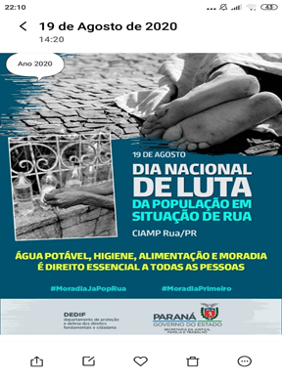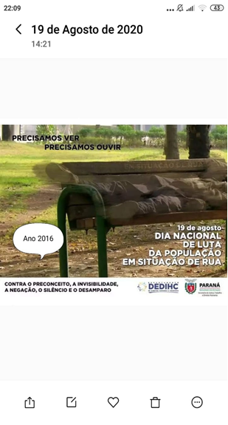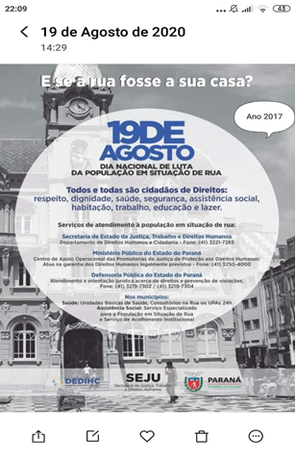

- Referências de materiais que a empresa acha interessantes: Agora, mostre ao designer alguns exemplos de matérias de comunicação de outras empresas e de outros segmentos, que você admira e acha que podem erver como boas inspirações para ele.
R. Esta imagem é somente um exemplo, não querendo influenciar a arte final.

- Apontar quais são seus principais concorrentes: Além de fornecer essa lista de concorrentes, é importante relacionar seus sites e acrescentar, se possível, seus materiais de marketing e comunicação.
R. O que temos, são artes desenvolvidas em outros anos, exemplos no item 4;

7- Definir o que é proibido: Muitas empresas têm uma política de comunicação em que certos assuntos devem ser evitados e até cores ou palavras.
R. Nada proibido.

8- Determinar o que é obrigatório: Às vezes a empresa já tem um logo e não quer que ele seja totalmente modificado, ou existem cores que já são tradicionais do negócio, assim como símbolos e frases.
R. Exemplo de frase – “Nas ruas, sonha-se com uma vida melhor” #MoradiaPrimeiro”. Mas não é obrigatório.

Art. 2º A presente Proposição entra em vigor na data de sua publicação.

PUBLIQUE-SE.

Curitiba, 25 de janeiro de 2021

Dulce Darolt
Coordenadora Titular
Comitê Intersetorial de Acompanhamento e Monitoramento da Política da População em Situação de Rua do Estado do Paraná – CIAMP Rua/PR
Resolução 015/2021 - SEJUF

